CURRICULUM VITAE
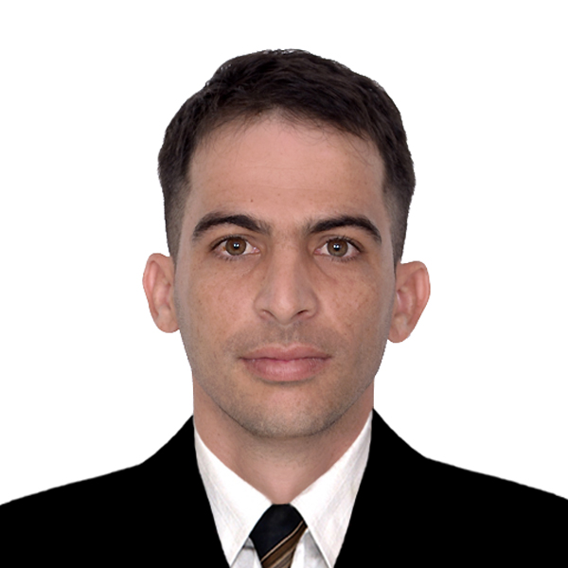
Datos Generales
Nombre: Yasmany Santalla Pereda
Dirección: Pinar del Río. Cuba
Teléfono: +(53) 54876885
Correo Electrónico: ysantalla@upr.edu.cu
Nacionalidad: Cubana
Fecha de Nacimiento: 19 de septiembre de 1988
Lugar de Nacimiento: Pinar del Río
Carné de Identidad: 88091900605

Empleo Actual
- Profesor y especialista del Departamento de Desarrollo en la Dirección de Informatización de la Universidad “Hermanos Saíz Montes de Oca”, Pinar del Río (UPR), Cuba

Titulación Básica
- Ingeniero en Ciencias Informáticas, graduado de la Universidad de Ciencias Informáticas (UCI) en el año 2012

Campo de especialización
- Desarrollo de aplicaciones en tiempo real
- Ciencia de los Datos

Categoría Docente
- Profesor instructor

Experiencia docente
- “Desarrollo de aplicaciones web avanzadas”

Experiencia Laboral
- Pregraduado: Desarrollador en el proyecto de Repositorio de Objetos de Aprendizaje (RHODA) UCI.
- Postgraduado: Informático de la Facultad de Ciencias Forestales y Agropecuarias (2012–2014), UPR. Destacándose en el montaje de los servicios ftp y hosting web en servidores Linux e infraestructura web de la Facultad.
- Informático del Centro de Estudios Forestales (CEF) (2014–2016), UPR. Jefe del grupo de desarrollo del “Proyecto Comunidad Virtual de Recursos Forestales, pertenecientes al proyecto FAO-FLEG”. Desarrollo del sitio web identitario del CEF.
- Especialista para el desarrollo de aplicaciones, en la Dirección de Informatización (DI) (2017–actualidad), UPR. Webmaster e integrante del grupo de desarrollo de la DI para la creación de aplicaciones que informaticen los procesos de la universidad y aplicaciones para la gestión de la infraestructura de red de la UPR.
- Freelacer y coolaborador de proyectos de código abierto. (2013-actualidad)

Participación en proyectos
Desarrollador en el proyecto “Repositorio de Objetos de Aprendizaje” (RHODA) UCI
- Creador de la infraestructura web de la Facultad de Ciencias Forestales y Agropecuarias de la UPR, así como de su mantenimiento.
- Coautor de la aplicación web, “Comunidad Virtual de Recursos Forestales para Latinoamérica y el Caribe auspiciado por el Proyecto FAO-Fleg”, UPR así como su mantenimiento.
- Coautor del CMS YasKi2 para la gestión de contenidos de los sitios web de la UPR.
- Autor de la aplicación GESPRO, “Gestión de Pagos por Proyectos Científicos”, UPR.
- Coautor de PROXY-GO, aplicación proxy que permite la navegación a internet de los profesores y estudiantes, en la UPR.
- Coautor de la aplicación Registro, que permite que los estudiantes, puedan revisar sus notas y promedio online. UPR.

Estudios de Postgrado y Entrenamientos Recibidos
- Administración Avanzada en GNU Linux. UCI, Cuba 2013.
- Diplomado del Centro de Estudios de la Educación Superior (CECES). UPR 2013.
- Diplomado del Centro de Estudios del Medio Ambiente y Recursos Naturales (CEMARNA). UPR 2014.
- Migración de servicios de la red a software libre. UPR, Cuba 2014.
- Diplomado de Informática Aplicada. UPR, Cuba 2015.
- Maestría en Informática Aplicada. UPR, Cuba 2019.

Participación en eventos
Pregraduado
- Copa Pascal de Programación UCI, Cuba 2010, 2011.
- Torneos de programación competitiva ACM-ICPC UCI, Cuba 2011.
- Jornada Científico Estudiantil UCI, Cuba 2012.
Postgraduado
- 2do Taller Provincial de Software Libre. UPR, Cuba 2012.

